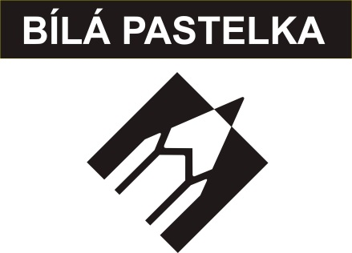
Sjednocená organizace nevidomých ve spolupráci se Základní školou ve Sloupnici pořádá ve středu 11.10. v dopoledních hodinách veřejnou celostátní sbírku BÍLÁ PASTELKA. Výtěžek z této sbírky je věnován na podporu nevidomých a slabozrakých lidí. Sbírku bude možné podpořit nákupem bílé pastelky v minimální hodnotě 30 Kč. Dvojice žáků školy osloví s žádostí o podporu veřejnost v obci. Děkujeme všem, kteří přispějí.
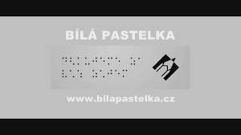
2023

